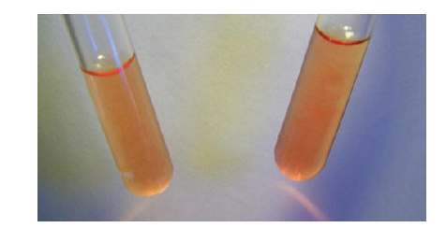  Soru 1  Yukarıdaki resimde görünüş olarak birbirine benzeyen iki sıvı bulunmaktadır.Sıvılar karıştırıldığında gaz çıkışı gözlendiğine göre  I. Sadece fiziksel değişim olmuştur.  II. Maddenin kimlik özelliği değişmiştir.  III. Gaz çıkışı gözlendiğinde kimyasal değişim gerçekleşmiştir.  Yukarıdaki yargılardan hangisi ya da hangileri doğrudur?  A) Yalnız l  B) Yalnız ll  C) Yalnız III  D) II ve III  E) l, ll ve lll  Soru 2  I- Suyun donması  II- Kömürün yanması  III- Sütün ekşimesi  Yukarıdaki olaylardan hangisi ya da hangileri kimyasal değişim sonucu gerçekleşir?  A) Yalnız I  B) Yalnız II  C) I ve II  D) II ve III  E) I, II ve III  Soru 3  Zayıf etkileşimlerle ilgili,  I. H₂O molekülleri arasında hidrojen bağı bulunur.  II. Yemek tuzu su içinde çözünürken iyon-dipol etkileşimleri oluşur.  III. He atomları arasında sadece London kuvvetleri bulunduğu için oda koşullarında gaz hâldedir.  Yukarıdaki bilgilerden hangisi veya hangileri doğrudur?  A) Yalnız l  B) Yalnız ll  C) Yalnız III  D) l ve lll  E) l, ll ve lll  Soru 4  Aşağıdaki bileşiklerden hangisinde atomlar arası apolar kovalent bağ, moleküller arası sadece London kuvvetleri bulunur?  ( ₁H, ₆C, ₇N, ₈O, ₁₁Na, ₁₇Cl, ₉F)  A) HF  B) O₂  C) CH₃Cl  D) NH₃  E) NaCl  Soru 5  Aşağıdakilerden hangisi kimyasal değişimdir?  A) Şekerin suda çözünmesi  B) Yağmur yağması  C) Kalayın erimesi  D) Camın kırılması  E) Demirin paslanması  Soru 6  Aşağıdakilerden hangisi fiziksel değişimdir?  A) Kâğıdın yanması  B) Sütten peynir elde edilmesi  C) Gıdaların sindirilmesi  D) Suyun elektrolizi  E) Tuzlu sudan tuz eldesi  Soru 7  Aşağıdakilerden hangisi fiziksel değişim değildir?  A)  B)  C)  D)  E)  Soru 8  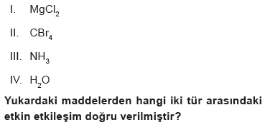  A) I ve IV Hidrojen bağı  B) III ve IV Hidrojen bağı  C) I ve II Dipol-dipol bağı  D) II ve IV İyon-dipol bağı  E) II ve III London kuvvetleri  Soru 9  Aşağıdaki kimyasal türlerin hangisi hidrojen bağı oluşturmaz?  A) CH₃COOH  B) H₂O  C) NH₃  D) H₂  E) HF  Soru 10  l. Naftalin  ll. Kuru buz  lll. Magnezyum  Yukarıda verilenlerden hangisi ya da hangileri oda koşullarında süblimleşebilen katılara örnek verilebilir?  A) Yalnız l  B) Yalnız ll  C) l ve ll  D) ll ve lll  E) l, ll ve lll  Soru 11  I. O_{(g)} + O_{(g)} → O_{2(g)} + 145 kJ/mol  II. F_{2(s)}+ 6,86 kJ/mol → F_{2(g)}  III. Na⁺_{(g)}+ Cl⁻_{(g)} → NaCl_{(k)} + 177 kJ/mol  Yukarıda verilenlerden hangisi yada hangileri kimyasal değişimdir?  A) Yalnız l  B) Yalnız ll  C) l ve ll  D) l ve lll  E) l, ll ve lll  Soru 12  I. Grafit  II. Plastik  III. Cam  IV. Elmas  V. Sodyum klorür  Yukarıdakilerden hangileri kovalent katılara örnektir?  A) I ve II  B) II ve V  C) II ve IV  D) I ve IV  E) III ve V | Soru 13  Aşağıdaki katılardan hangisi moleküler katılara örnektir?  A) NaCI  B) I₂  C) Elmas  D) Grafit  E) Zn  Soru 14  Aşağıdaki seçeneklerden hangisi karşısında verilen etkileşim türünü içermez?  A) HCl - HCl Hidrojen bağı  B) Ar - Ar London etkileşimi  C) C₂H₅OH - H₂O Hidrojen bağı  D) KCl - H₂O İyon dipol etkileşimi  E) H₂S - H₂S Dipol dipol etkileşimi  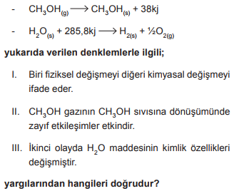Soru 15  -  A) Yalnız l  B) Yalnız ll  C) l ve ll  D) ll ve lll  E) l, ll ve lll  Soru 16  Moleküller arası etkileşimler ile ilgili;  I. Zayıf etkileşimlerdir.  II. Fiziksel değişimlerde rol oynarlar.  III. Sadece apolar moleküller arasında oluşurlar.  Yukarıdaki yargılardan hangileri doğrudur?  A) Yalnız II  B) Yalnız III  C) I ve II  D) I ve III  E) II ve III  Soru 17  I. London Kuvvetleri  II. Hidrojen Bağı  III. Dipol-dipol Bağları  Yukarıda verilen zayıf etkileşimlerin kuvvetleri arasındaki ilişki aşağıdakilerden hangisinde doğru verilmiştir?  A) II > I > III  B) III > I > II  C) I > II > III  D) II > III > I  E) III > II > I  Soru 18  Kimyasal değişim ile ilgili  I. Elektron düzeni ve bağ yapısı değişir.  II. Güçlü etkileşimler korunurken zayıf etkileşimler kopar.  III. Kopan veya oluşan bağın enerjisi genellikle 40 kj/mol’den daha büyüktür.  Yukarıdaki bilgilerden hangisi ya da hangileri doğrudur?  A) Yalnız l  B) Yalnız ll  C) Yalnız III  D) l ve lll  E) l, ll ve lll  Soru 19  Oda koşullarında Cl₂ gaz, Br₂ sıvı, I₂ ise katı hâlde bulunur.  Bu moleküllerle ilgili,  I. Moleküller arasında London kuvvetleri bulunur.  II. Kaynama noktaları I₂> Br₂> Cl₂ şeklindedir.  III. Elektron sayıları Cl₂< Br₂< I₂ şeklindedir.  Yukarıdaki yargılardan hangisi veya hangileri doğrudur?  A) l, ll ve lll  B) II ve III  C) I ve III  D) Yalnız lI  E) Yalnız I  Soru 20  Bir sınıfta bulunan öğrenciler, soru cevap çalışması yapmaya karar vermiştir.  Nil: H₂O kaynarken hangi bağ kopar?  Mehmet: HF molekülünde H ile F atomları arasındaki bağın adı nedir?  Semih: London kuvvetlerinden daha etkin olan moleküller arası çekim kuvveti hangisi olabilir?  Seda, arkadaşlarının sorularına her defasında “Hidrojen bağı” cevabını vermiştir.  Buna göre Seda, hangi arkadaşlarının sorularını doğru cevaplandırmıştır?  A) Nil  B) Mehmet  C) Nil ve Mehmet  D) Nil ve Semih  E) Mehmet ve Semih  Soru 21  I. CCl₄  II. H₂O  III. HCl  IV. NH₃  Yukarıda verilen bileşiklerden hangisi ya da hangilerinin yoğun fazlarında molekülleri arasında sadece London kuvvetleri bulunur?  A) Yalnız I  B) Yalnız II  C) Yalnız III  D) I ve IV  E) I, II ve IV  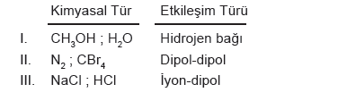Soru 22  Yukarıda verilen bileşikler arasındaki etkileşim türü hangisi ya da hangilerinde doğru verilmiştir? ( ₁H, ₆C, ₇N, ₈O, ₁₁Na, ₁₇Cl, ₃₅Br )  A) Yalnız I  B) Yalnız II  C) I ve III  D) II ve III  E) I, II ve III  Soru 23  I. CH₃OH  II. H₂S  III. H₂O  Yukarıda verilen maddelerin kaynama noktaları arasındaki ilişki nasıldır?  A) I>II>III  B) I>III>II  C) III>II>I  D) III>I>II  E) II>III>I  Soru 24  I. Ar_{(s)} + 6,4 kj → Ar_{(g)}  II. I_{2(k)} + 151 kj → 2I_{(g)}  III.CaO_{(k)}+ 3414 kj → Ca⁺²_{(g)}+O⁻²_{(g)}  Yukarıda denklemlerle gösterilen değişimlerden hangisinde ya da hangilerinde kimyasal olay gerçekleşmiştir?  A) Yalnız l  B) Yalnız ll  C) Yalnız lll  D) l ve ll  E) ll ve lll  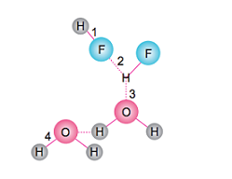Soru 25  Görseldeki 1, 2, 3, 4 rakamlarıyla gösterilen etkileşimlerin güçlü / zayıf olarak sınıflandırılması aşağıdakilerden hangisinde doğru olarak verilmiştir?  Güçlü Etkileşimler Zayıf Etkileşimler  A) 1, 2 - 3, 4  B) 1, 3 - 2, 4  C) 2, 3 - 1, 4  D) 2, 4 - 1, 3  E) 1, 4 - 2, 3  CEVAPLAR: 1-D 2-D 3-E 4-B 5-E 6-E 7-B 8-B 9-D 10-C 11-D 12-D 13-B 14-A 15-E 16-C 17-D 18-D 19-A 20-D 21-A 22-C 23-D 24-E 25-E

